Agan Degolyow dhe’n fyordow Norgagh
Radn onen;
Mis Ebrel me a wrug mos wàr degolyow gans ow hothman dhe’n fyordow Norgagh rag seth nos wàr’n “P&O” gorhal corsya“Iona”.
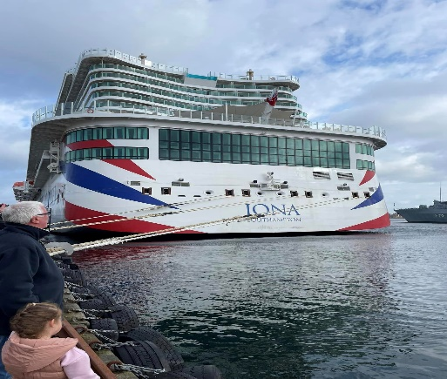
Agan viaj a wrug dallath wàr de Gwener dheworth gorsaf Ewny Redrüdh, i’n myttyn, wàr’n train dhe Loundres, mes res o dhyn ny chaunjya orth Kèresek ha Kèrsalek dhe mos dhe Southampton. In gwir an viaj o dâ ha nag o re bysy, saw ny na wrug drehedhes kens pymp eur wàr’n trainow. Y’gan beu coffy, tê ha peswar torthen safran wàr’n train dhe dhebry, ytho oll o dâ.
Pan ny a wrug drehedhes orth Gorsaf Kres in Southampton, tabm kellys esen ny, mes an den wheg brednya dhyn ny dh’agan ostel rag an nos. Ny a wrug kerdhes ena in adro pympthek po ugans mynys. An ostel o yn ta ragon ny, ha ny a wrug debry i’n bosty ena an nos-na.
Ny a wrug kerdhes dhe’n porth i’n dohajedh de Gwener dhe drouvya an fordh entra rag an dëdh nessa, “dock whegh ha dewgans” yw henwys ev. An dock yw pòr bràs gans lies park kerry ena. Nyns o gorholyon corsya ena an dëdh-na, mes an keybal Enys Gwydn o ena ha gorholyon karg inwedh. An porth Southampton yw fèst bràs gans lies dock, lies park kerry ha garanas. Yth yw porth ow lavur rag lies gorhal a tîpow oll.
Myttyn nessa ny a wrug debry haunsel i’n ostel hag wosa ny a wrug kerdhes dhe’n gorvarhas ogas dhe’n ostel, dre rêson, gyllyn ny don dew botel gwin wàr’n gorhal corsya genen ny. Wosa hedna ny a wrug kerdhes dhe’n porth dhe jùnya an gorhal corsya. An gewer o dâ, cosel gans howlek.
Pan ny a wrug drehedhes wàr’n dock, esa ev pòr bysy gans lies carr, taxy, kyttryn ha degadoryon erel ow igam-ogam adro an tyller dock ha parcow kerry. Res o dhyn ny bos wàr ow kerdhes ena.
Ny a ylly gweles an “Iona” lebmyn, pòr brâs o hy gans êtek flùr, gwydn o hy yn moya gans Baner an Unyans wàr hy pedn arâg, pòr brâs-oberys o hy.
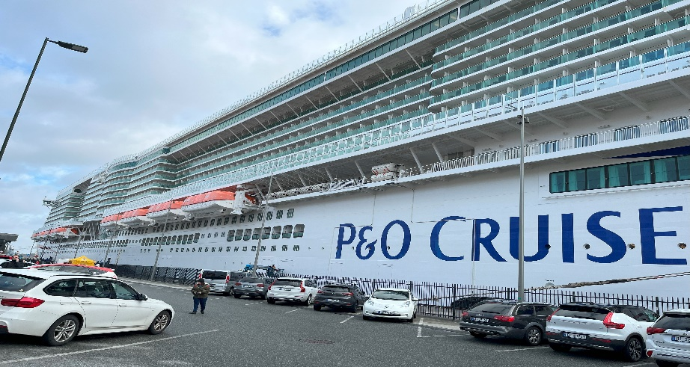
Avês dhe drehevyans penhans corsya, esa yettys bîan, udn rag pùb flùr, res o dhyn ny dyberth agan tregys dyllas ena rag carya dhe agan cabyn ragon ny. Agan flùr o flùr dewdhek. Res o dhyn ny trouvya an yet dewdhek mes in gwir nyns o cales, ha dew den a wrug kemeres agan tregys dyllas dhyworthyn. Me a wrug pryntya labelyow rag agan tregys dyllas kens ow dyberth ow chy.
Wosa hedna ny a wrug kerdhes dhe’n drehevyans penhans corsya adro cans meter dheworth an yet. Esa an lost ena rag pùb flùr wàr’n gorhal. Res o dhyn ny omrôlya gans dama orth an dèsk gans agan tòknys hag agan tremencumyasow.
Wosa hedna ny a wrug mos dre checkva gans aga jynys golowyn X ha res o dhyn ny remuvya grugysow, mona, kerdhfônow, ha neb sort a olcan. Wosa yn ta o oll, ny a ylly crambla an plynken tira igam-ogam dhe’n gorhal henwys “Iona”.
Hy a wrug dewheles dhe’n porth an myttyn-ma dheworth hy corsya ha ny na ylly mos wàr’n gorhal bys an felshyp a wrug hy glanhe.
Radn dew;
Pan yth esen ny wàr’n gorhal, yth esen ny in tyller brâs “The Atrium” yw henwys, war try flûr gans stairys marbel hag owr inter y. Esa lies huny ena, felshyp ha ostysy kepar ha ny.
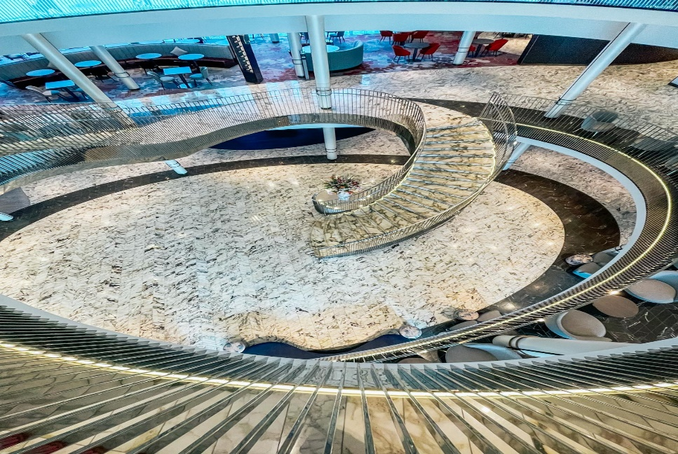
Dre rêson on ny wàr gorhal corsya rag an termyn kensa, nyns on ny sur pandra wren ny nessa. In termyn an felshyp a wrug derives dhyn ny, “kewgh orth agan cabyn, hag oll a vëdh ena ragthyn ny”
An iskydnoryon o fèst bysy, ytho ny a wrug crambla an stairys dheworth flùr whegh ha flùr dewdhek dhe’n agan cabyn nyver 12429 pò cabyn nyver peswar cans naw wàrn ugans wàr flùr dewdhek wor’tu an dyhow.
Pan ny a wrug dos dhe’n cabyn esa agan cartednow cabyn ow gortos ragon ny avês, ny a wrug ûsya an re-ma dhe egery an darras cabyn ha dhe prena nampyth wàr’n gorhal dre agan degolyow.
An cabyn o brâster dâ, glân ha kempen, gans gweliow, gwely dëdh, golghva gans cowas, pellwolok, yeynor, pellgowser, hanavow ha padelygow gans coffy, tê ha byskyttys ragon ny, mes agan tregys dyllas nag usons y ena. Wosa nebes termyn ow hothman tabm nervus o hy dre rêson ny a wrug dyberth agan tregys dyllas wàr’n dock, mes oll o dâ hag agan tregys dyllas a wrug dos yn scon awos.
Avês dhe’n cabyn esa balegva gans udn bord ha dew chair gans vu dâ orth an gorhal hag an mor, mes yw o tabm yeyn dhe esetha ena an dëdh-na. Ny a wrug ûsya an kensa dëdh rag ow whythra an gorhal. Kens hedna, esa video wàr’n pellwolok adro sawder wàr’n gorhal dhe meras orth.
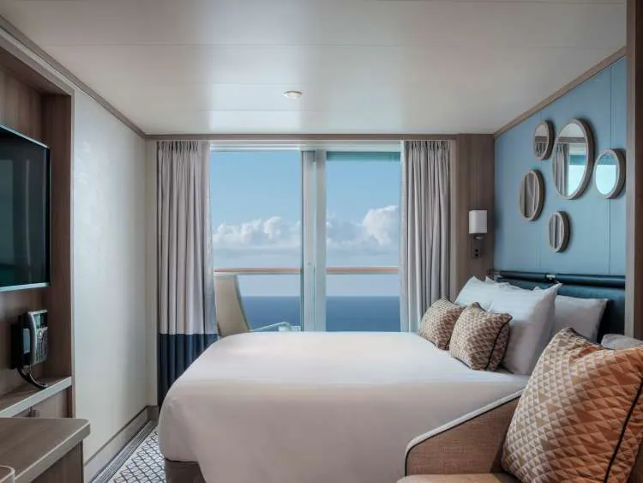
Pan ny a wrug jùnya an gorhal, ny a ylly is-carga govynadow kerdhfôn adro agan degolyow, gans derivadow adro bostiow, wharvosow wàr’n gorhal ha wàr’n tir, ha taclow erel. Ny a ylly ûsya hebma dhe kerhes bord in bosty pùb nos ha prena dewosow. Res o dhyn ny jùnya lost furvwir rag an bosty mes nos moya, ny a wrug gortos rag adro deg mynys rag an bord dres an corsya.
Ny na wrug mora bys whegh eur an dedh-na, ytho ny a wrug ûsya an termyn-na dhe gerdhes adro an gorhal dhe trouvya an barrys, an bostiow ha tyleryow erel. Iona gorhal brâs yw hy hag ow kerdhes adro hy flûrys hag ow vysytya barr pò dew a wrug ûsya meur a termyn. Orth whegh eur ny a wrug mora dheworth Southampton hag ny a wrug dallath agan viaj north dre An Canel Sowsnek.
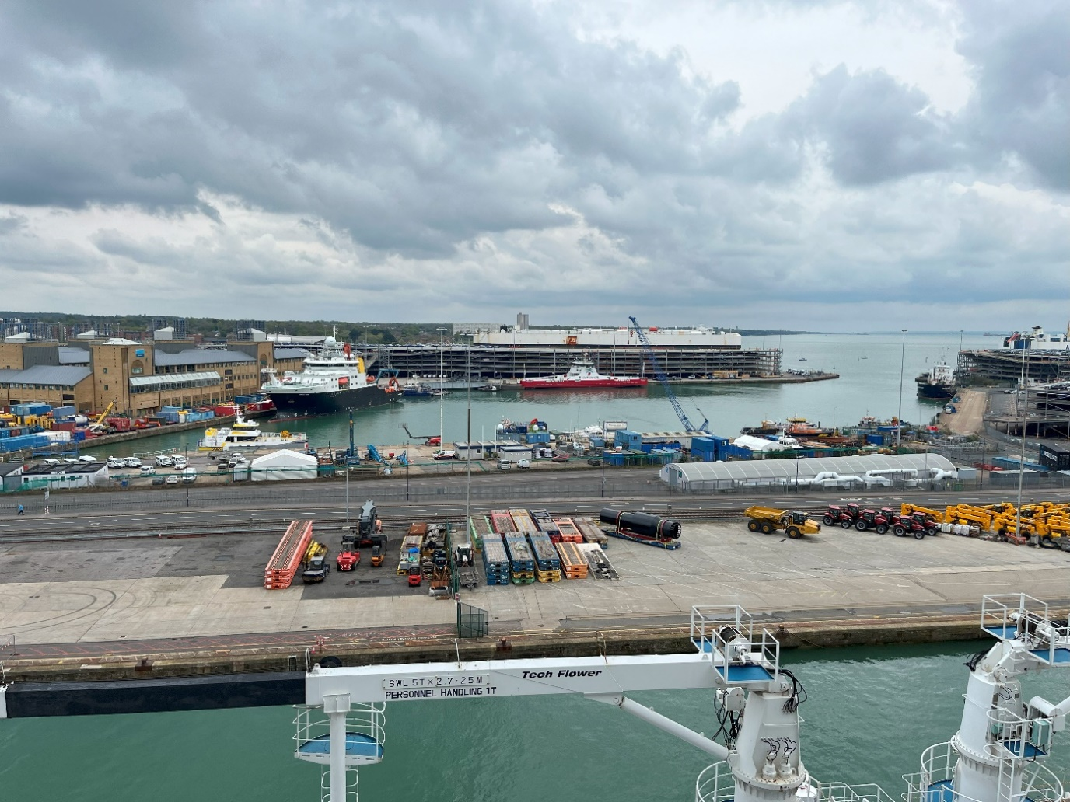
An viaj dheworth Southampton dhe Stavangar o hir dheworth gordhuwher de Saddorn dhe myttyn de Lun, mes an mor o dâ dhyn ny gans todnow isel ha gwynsow scav. Ny a ylly clôwes tabm môcyon dheworth an mor dre an viaj mes nyns on ny clâv.
Dre an dëdh ow golya dhe Norgagh ny a wrug gwandra adro an gorhal arta hag a wrug trouvyans an cynema, gwaryjy ha tyleryow moy dhe dhebry gans boos dyffrans. Dre an dëdh ny a wrug cafos termyn dhe dysqwitha inwedh.
Pùb dëdh dre agan degolyow, kelghlyther esa ev delyvras dh’agan daras avarr i’n myttyn gans pùptra ow wharves an dëdh nessa, ha dysqwedhyansow, kenednow ha kescows inwedh. An derivadow – na o wàr agan govynadow kerdhfôn pùb dëdh inwedh.
Dre an kensa nos ny a wrug golya dre An Canel Sowsnek, mes ny a ylly gweles lies golow dheworth an cost kens ow cuska. Dre an dëdh sècund ny a wrug gweles nebes gorholyon hag udn soler oyl.
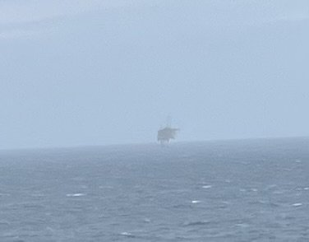
Wàr De Sul an gewer o howlek i’n dohajëdh gans glaw wosa hedna, mes ny a ylly kerdhes adro an flùr howel hag esedha ena i’n howel rag termyn cot. Nyns o an gewer fèst tobm mes huny yth esens y ow neyja whath.
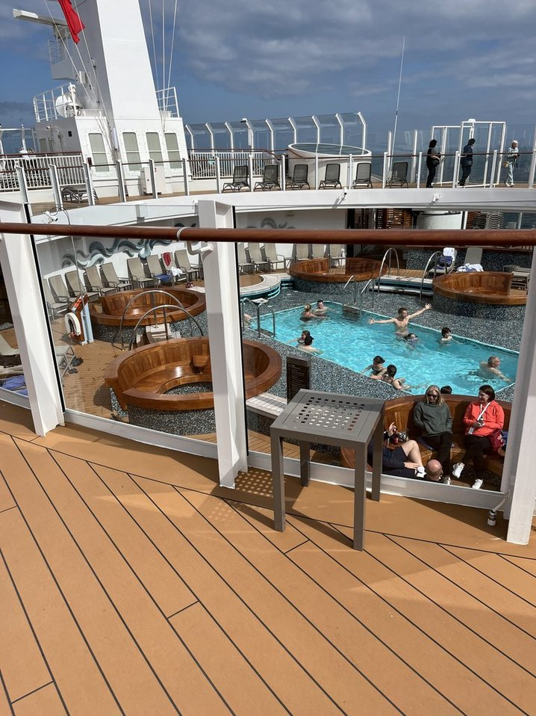
Aberth in esa den ha benyn ow quil corfassy wàr lovonow ow cregy dheworth an nèn. Fèst dâ yth essens y.
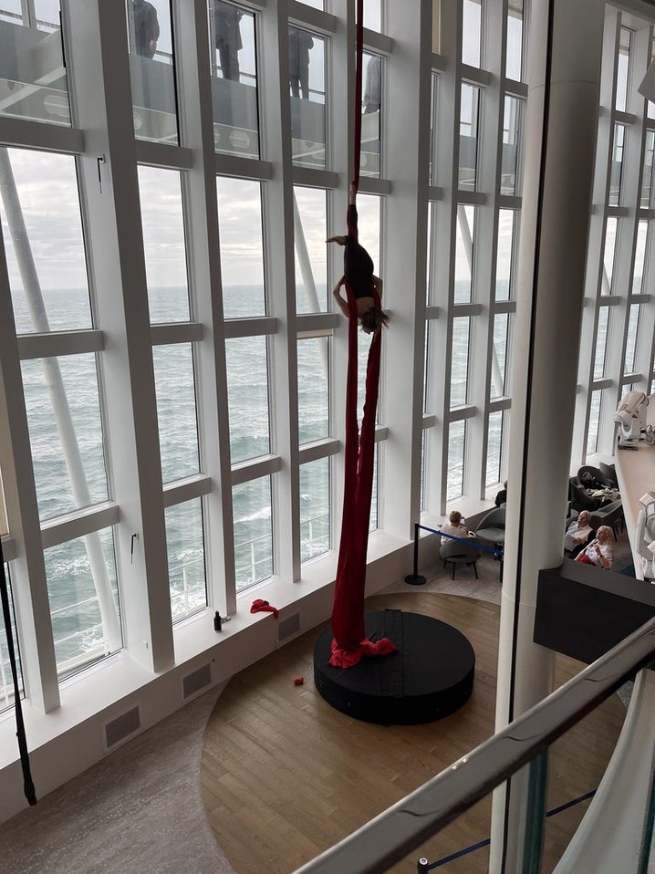
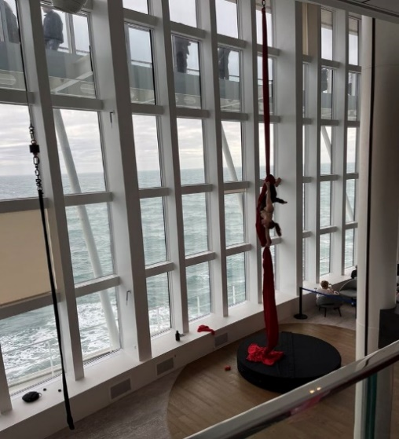
Gordhuwher moya eson ny owth esedha in barr rag dewas kens kydnyow, ow goslowes orth an den ow cana ena gans y gittern, yth o dâ genen ny dysqwitha an par na nos moyha dre agan degolyow. An prisyow dewosow i’n barrys usons y an prisyow in Kernow er y varth.
An boos i’n bostiow o fèst dâ gans rôlyow vytel nowyth pùb dëdh. Ow kerdhes dhe’n bosty ny a ylly meres orth an shoppys, mes aga prisyow o tabm uhel ragon ny yn moya. Mes teg o dhe meras ragon ny.
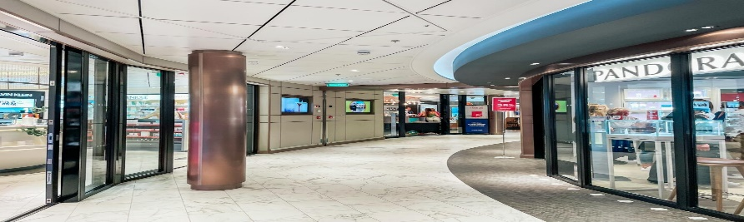
Wàr gordhuwher de Sul beu hy nos solempnyans wàr’n gorhal, gans boos special i’n bostiow oll. Pùb huny ow mos res yw dhedhans y gwysca in aga dyllas an gwelha rag an nos. Kens an prës boos pub huny y a wrug recêva gweder a gwin frank dheworth an barr.
An boos esa pòr dha nos hedna, hag wosa ny a wrug dewheles dhe’n barr ow meras orth pûb huny ow kerdhes adro an flûrys ow kemeres lies skeuson.

Radn try;
Ny a wrug drehedhes in Stavanger avarr i’n myttyn wàr de Merth, an gewer o comolek ha tabm yeyn mes attês ragon ny gans gwlanek poos. Y a wrug leverel dhyn ny, ny a ylly mos dhe Stavanger rag an dëdh, mes res o dhyn ny dewheles kyns pymp eur dre reson an gorhal a vëdh ow golhya gordhuwher-na.
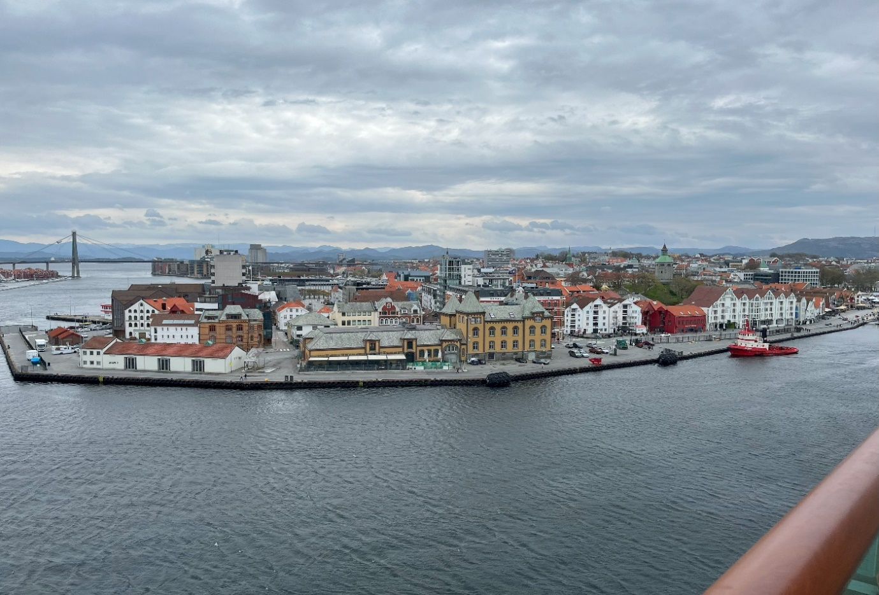
Yw o êsy dhe mos dhyworth an gorhal wàr’n dock wàr’n plynken tira wàr flûr try. Res o dhyn ny covscrefa pan ow dyberth an gorhal gans agan cartednow cabyn wàr jyn carten.
An porth in Stavanger yw brâs ha down an par-na Southampton. Esa nebes gorholyon ena an dëdh-na bian ha brâs. Esa try gorhal morlu ena inwedh dheworth morluyow Norgagh ha Jermany. Ny a ylly y aswon dheworth aga banerow. Lies marner ow lafurya wàr aga flûrys usons y.
Ny a wrug debry haunsel ha wosa a wrug kerdhes dhe’n flûr try dhe dyberth an gorhal ha whythra warbarth.
Ny na gothya meur adro Stavanger, ny a wrug ervira, ny na vo ow tos dhe’n cyta cresen, dre rêson ymons y arnowyth yn moya ha agan termyn o tabm cot dhe viajya pell, ytho, ny a wrug ervira dhe gerdhes adro an cyta ogas dhe’n porth. Pobel erel a wrug leverel dhyn ny adro “An Dre Coth”. Ny a wrug trouvyans mappa ha den ha benyn wheg a wrug leverel dhyn ny ple dhe mos.
I’n an porth pobel erel dheworth an gorhal wàr’n scath bian hag uskys usons y dhe whythra an dowrow adro an porth, tabm yeyn o ragon ny rag hedna.
Ryb an dock esa marhas strêt bian, ow qwertha taclow dyffrans, mes taclow rag pobel wàr degolyow yn moyha, mes ymowns y ow qwertha taclow erel inwedh.
Wosa hedna ny a wrug kerdhes adro an strêtys in “An Dre Coth” dhe gweles pandra esa ena. Wàr breow usons y an strêtys adro an porth ytho ow kerdhes ena omassayans dâ o ragon ny wosa an viajya wàr’n gorhal rag lies eur. Ow kerdhes adro an strêtys ny a wrug dyscudha an shoppys ha coffyvaow, na wrens y egery kens udnek eur i’n myttyn ena soweth.
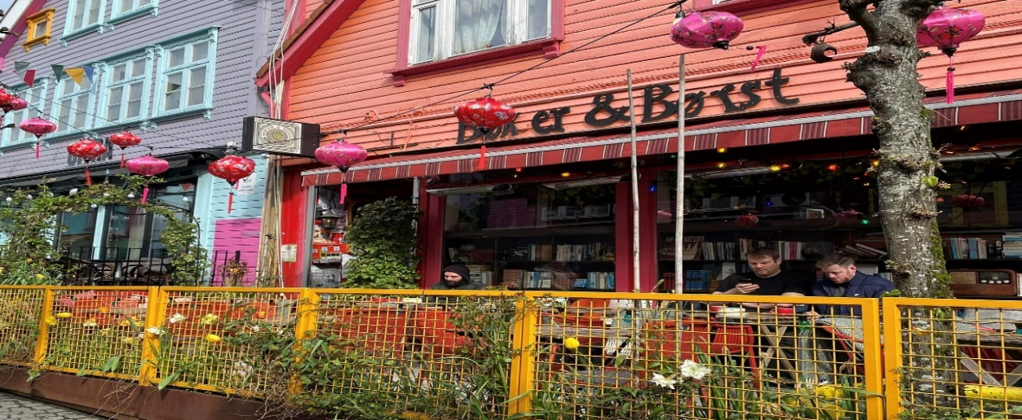
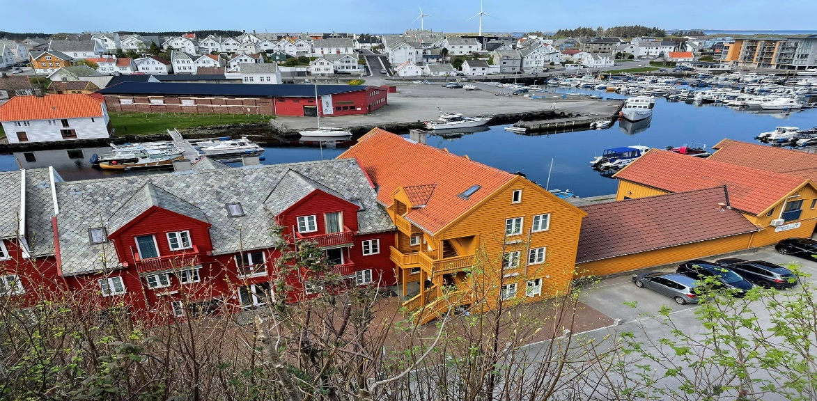
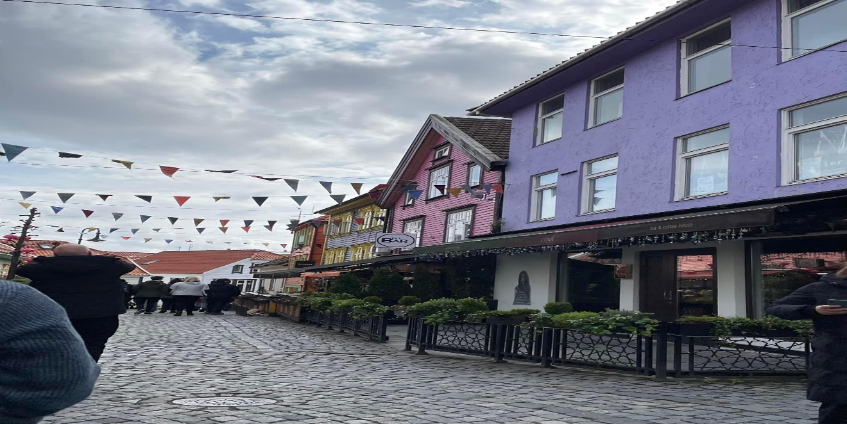
Adro “An Dre Coth” usons bostiow, coffyvaow, treven porth coth, ha negysyow erel, haval dhe porthow lavur moyha. Yma gwithty ow pyskessa ena inwedh mes ny’agan beu termyn dhe y vysytya an dëdh-na dre rêson dhyn ny dewheles dhe’n gorhal kens peder eur dhe mora.
Adro udnek eur ny a wrug trouvya coffyva aberth in chy coth ogas dhe’n dock. Aberth in an coffyva an mebyl o fèst coth ha hendra gans gweliow dëdh, bordys predn fèst gorhanus o hy. An venyn ena a ylly cowsel Sawsnek ha leverel dhyn ny, y a wrug pobas an tesednow ena i’n coffyva. Hy a wrug gwertha tîpow dyffrans ena gans frûtys, choclat pò plain. Ny a wrug prena dew coffy ha dew darn a desen aval ha canel ha a wrug esetha gwil powes wosa agan kerdh. Lies huny dheworth an gorhal esons ena ow tebry, owth eva ha meras orth aga skeusednow warbarth.
Wosa owth eva agan coffy hag ow tebry agan tesednow, ny a wrug kerdhes arta adro “An Dre Coth” rag nebes eur, dres an termyn-na ny a wrug vysytya eglos. An eglos o plain yn moya gans tour uhel. Esa plain aberth in, saw esa lymnansow oyl brâs wàr’n fosow a gnasow a hen-whedhel.
Inwedh ny a wrug kerdhes in bàn bre dyserth dhe tour men, ny na wrug mos aberth in, mes an vu dheworth an vre o fest dâ, ha ny a ylly gweles an gorhal corsya i’n porth.
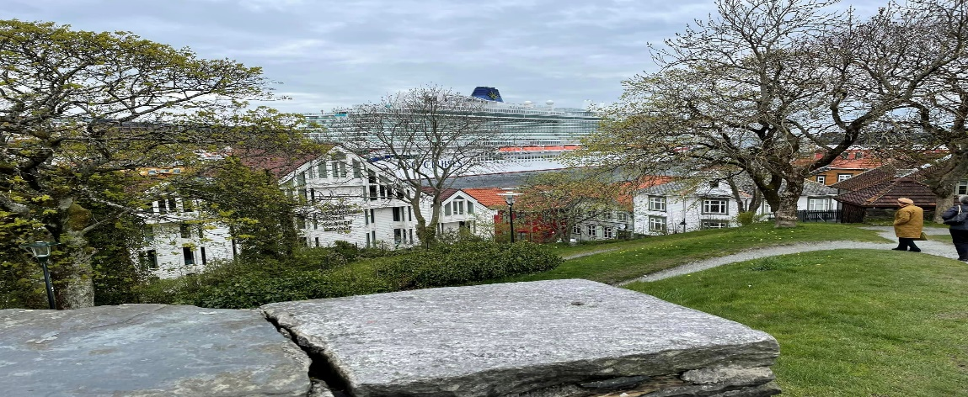
Wosa agan kerdh ny a wrug dewheles dhe’n gorhal kens termyn rag mora arta. Pan ny a wrug dewhweles dhe’n gorhal, res o dhyn ny mos dre checkva kens ow mos rag coffy.
An gorhal a wrug mora dheworth Stavanger in dohajedh avarr ow golya north dhe’n porth nessa.

Radn peswar;
Ny a wrug dyfuna avarr an myttyn nessa hag an gorhal esa ow golya ahës an fyord dhe agan porth nessa, Olden yw hanow hy. An tir o tabm tewl orth an termyn-na gans nebes golow ow spladna dheworth an treven ha kerry. Gans an golow ny a ylly gweles moy ha an lywyow moy spladn usons y.
An fyord , Nordfjord yw henwys, hag udn cans ha whegh kilometres hir yw ha pòr down gans dowr cosoleth mes yeyn. An tir ryb an fyord dyserth o gans lies gwedhen ha keyfordhow rag an fordh.
Ny a wrug eva agan tê myttyn ha meres orth an tir ow passya bys termyn rag haunsel.
Wosa dew pò try eur an gorhal a wrug dos in Olden. Olden yw porth bîan mes teg, gans breow ha menydhyow adro.
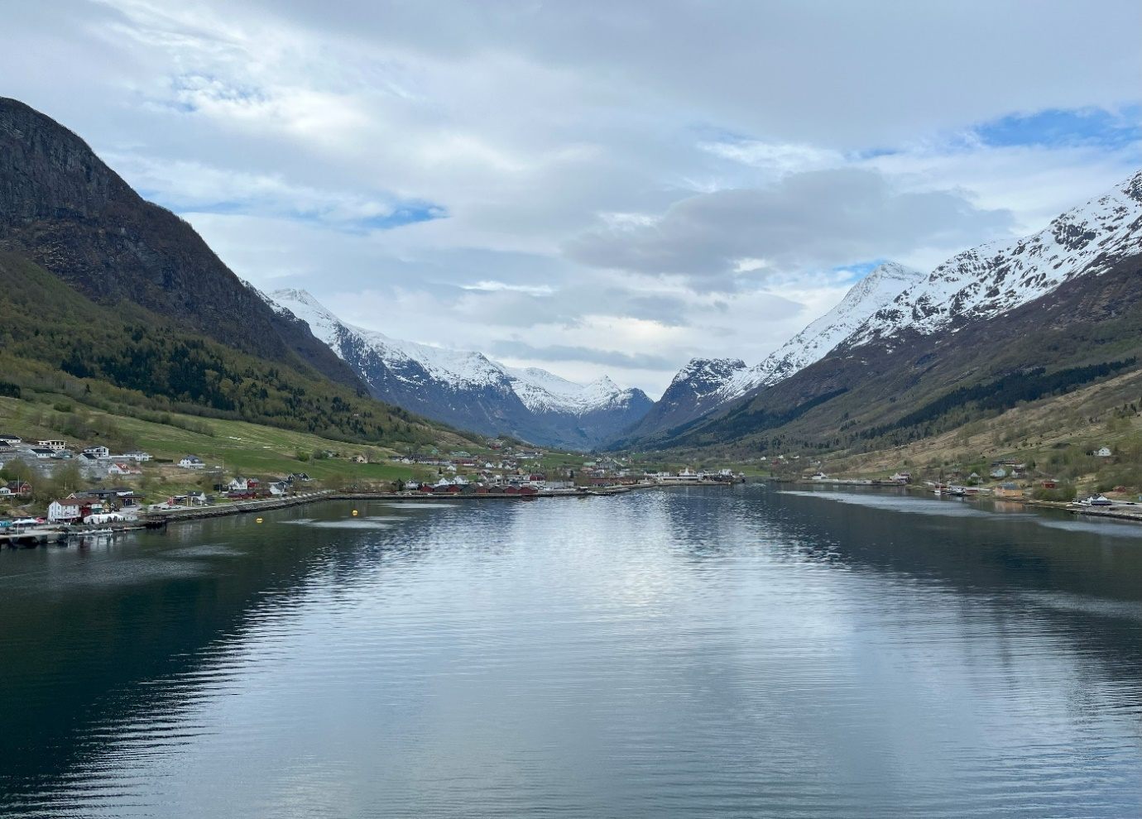
Res o dhyn ny debry haunsel avarr an dëdh-na dre rêson ny a vëdh ow mos in kerdh dheworth an gorhal rag an dëdh.
Haunsel o dâ gans meur a dêwys tomb ha yeyn. Wosa haunsel o termyn dhe dyberth an gorhal dhe metya gans an kyttryn wàr’n doc rag agan vysyt an dëdh-na.
Wàr’n doc an den derivas dhyn ny agan kyttryn o nyver naw pò deg. Yth esa lies kyttryn ena rag an vysytyans erel rag an gorhal an dëdh-na, ha lies den ow kerdhes adro pò in lostow. Agan kyttryn nag esa ev ena, ytho ny a wrug gortos ena rag nebes mynys.
Wosa nebes mynysen an kyttryn a wrug dos ha yn scon yth esen ny owth esetha wàr’n kyttryn wosa ow ry agan tokynys dhe’n gedyor dama. Dre an vyajya hy a wrug cowsel dhyn ny ow provia meur derivadow a les adro an tyller hag y istory.
An kensa plȃss ny a wrug vysytya esa “Loen Skylift” adro pymp mynys wàr’n kyttryn dheworth Olden. An gedyor a wrug derives dhyn ny, an lost o fèst hir omma traweythyow. Mes an dëdh-na fusyk beun ny dre rêson an lost beu cot.

Orth Loen ny a wrug vyajya wàr carr-capel udn mil ha udnek meter in bàn âls dyserth in pymp mynys. Kyn an âls o fèst dyserth yma gwethen bîan wàr’n fâss âls ha nebes plansow erel inwedh. Awartha yma bosty ha clos dhe meras orth an vu.
Yma lies trûlergh cot ha hir ow talledh ena, nag o termyn dhyn ny an dëdh-na wàr y soweth. An vu dheworth an clos a veu adhevîs, ha ny a ylly gweles an gorhal in Olden pell in kerdh, kepar ha gorhal gwariel. An vu o special mes wosa termyn an gwyns o yeyn ha ny a wrug ervira dhe prena coffy i’n bosty kens agan vyajya wàr nans.
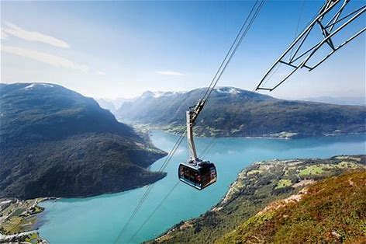
Wosa ow prena agan coffy ny a wrug esetha in bosty dhe meras orth an vu arta. Dre an termyn-ma den a wrug kerdhes avês dhe’n bosty in sewt ow neyja gans basnet ha eskelly hag ev a wrug lebmel dheworth an âls ha ev a wrug neyja tro Olden. Y’agan beu meur sowthan dhyn ny mes ny a ylly fylmya ev whath kens ev o re bian dhe fylmya. Esa govenek dhyn ny ev a wrug londya saw. Hebm o nampyth ny na wrug gwetyas.
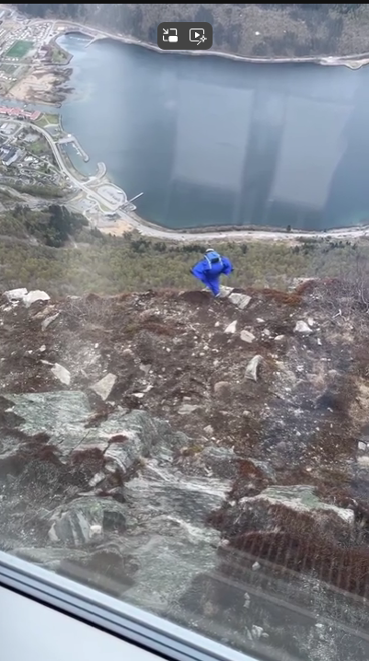
Wosa hedna ny a wrug metya gans an erel dhe vyajya wàr’n carr-cabel arta wàr nans an âls warbarth dhe’n kyttryn. Oll a wrug enjoya aga termyn ena, mes oll na wrug enjoya an vyajya wàr’n carr-cabel ha y na wrug gweles wàr nans dheworth an fenestry carr-cabel. Lowen en vy hag ow cothman dhe meras orth an vu.
Pan ny a wrug drehedhes awoles dhe’n carr-cabel agan dëdh nyns o ev cowlwil ha y’agan bëdh vyajya wàr’n kyttryn arta dhe’n dreveglos “Stryn” yw hanow hy. Pan pùb huny wàr’n kyttryn usons y, ny a wrug dalleth agan vyajya ena. Dre an vyajya ny a ylly gweles trevow eglos, tre bian ha bargenys ahës an valy.
Pan ny a wrug drehedhes in Stryn esa treveglos bian wàr’n gladnow a lydn brâs. An dowr in an lydn o yeyn mes cosolek. Adro an lydn esa lies meneth, hag awartha’n menythyow esa eth pò naw awan yay. An dor adro an lydn esa gwer ha sëgh esa meur ergh wàr’n menythyow. An lydn, menythyow ha ergh o dâ rag skeusednow. Awos termyn cot ny a wrug pêsya agan vyajya dhe Olden.
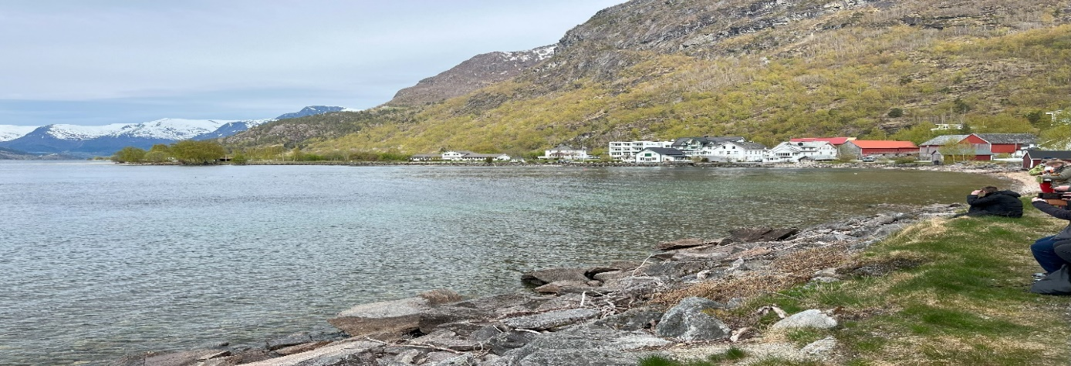
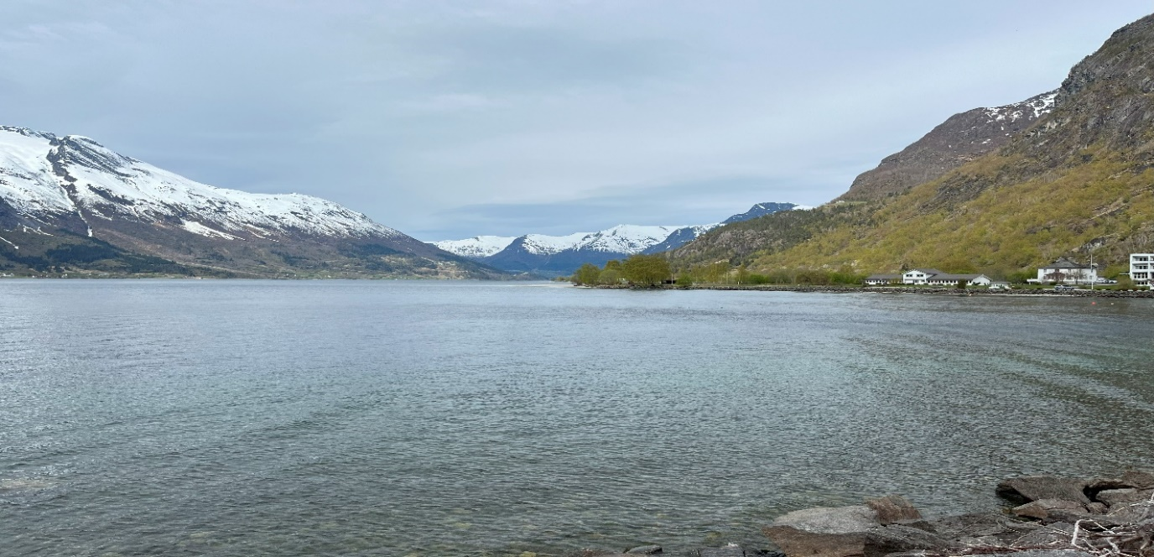
Ny a wrug hedhy unweyth termyn a pons dres river dhe veras orth an vuys dheworth ena. I’n eur-na ny a wrug viajya dhe Olden arta mes agan dëdh in Olden na wrug gorfedna ena ragon ny.
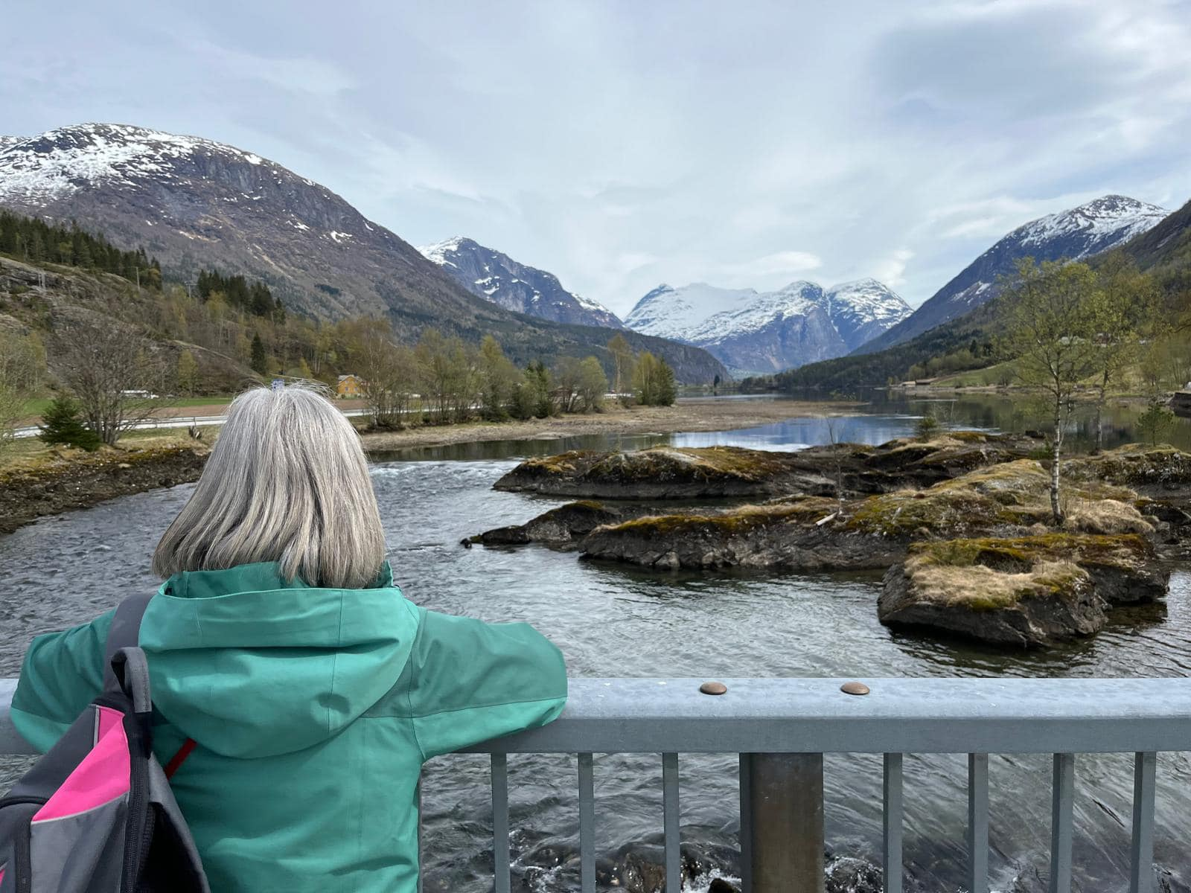
Wosa ow leverel “duw genowgh why ha meuras” dhe’n gedyor ha lewyor kyttryn ny a wrug ervira y’agan bo termyn rag kerdh adro Olden kens res o dhyn ny dewheles dhe’n gorhal mora arta.
An dohajedh-na o teg gans howlek. Olden nag yw hy treveglos brâs mes, yth o kerdh dâ dre an dreveglos dheworth an doc dhe eglos teg avês dhe’n dreveglos. An vuys a’n menydhyow adro yw dâ, mes yma treven, scol, coffyva, gorvarhas bian ha shoppys degolyow yn udnyk ena dhe meras orth pò vysytya.
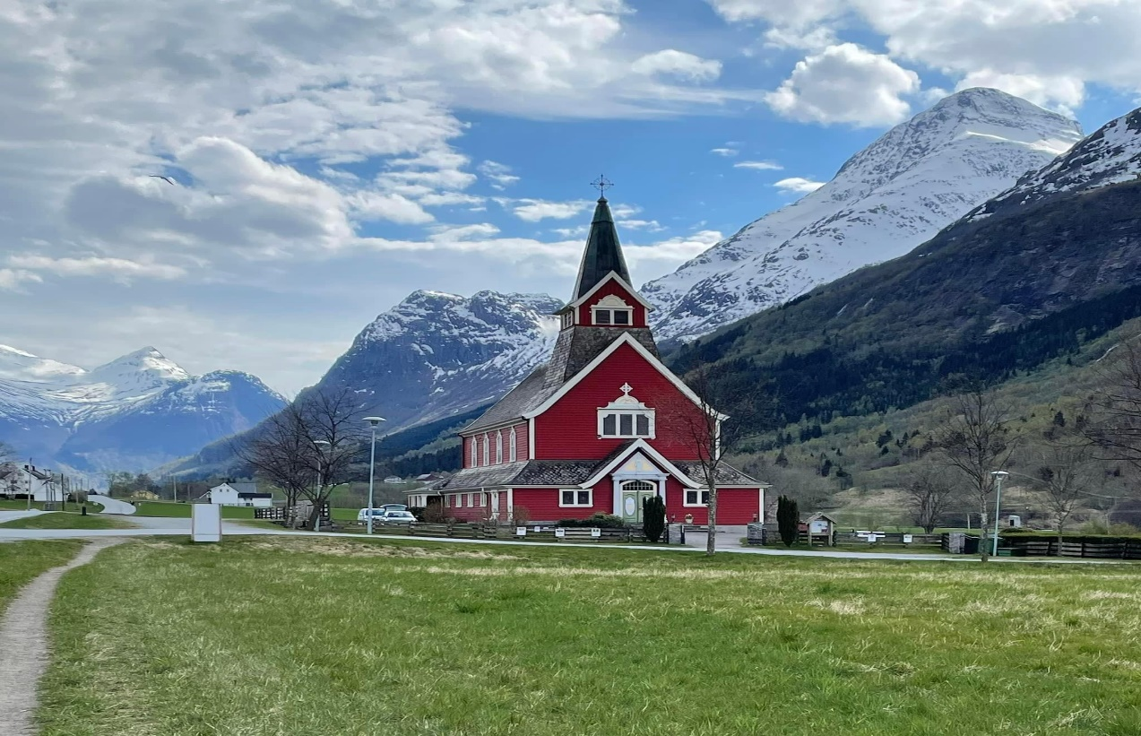
Pan ny a wrug dewheles dhe’n gorhal an capten laveras an pobel a Olden a wra leverel “duw genes” dhyn ny gans mûsyk, hag an nos-na wàr’n doc den a vëdh ow cana ragon ny.
Kens an gorhal mora dheworth Olden an den esa ev wàr’n dock ow cana cânow “Tom Jones” hag wosa hedna an coffyva wàr’n an dock ow quary mûsyk uhel, gans an pobel ow quevya banerow a lies pow usons y. Wàr’n gorhal, lies den ow sevel wàr’n flûrys dhe meras orth ha gwevya inwedh.
Wosa hedna agan termyn in Olden o gorfedna ha’n gorhal a wrug golya arta rag an porth nessa.
An gordhuwher-na y’agan beus bord in bosty ryb an fenester ha ny a ylly meras orth an gladnow fyord ow passya pàn ny a wrug debry agan prës boos, gans treven, cosow, ha dowrlabmow. Yth o dëdh special wàr agan degolyow.
Radn pymp;
An Iona a wrug golya dre Innvikfjorden ha Nordfjord dhe’n mor dre an nos dheworth Olden dhe Alesund. Alesund yw tre moy brâs ès Olden mes moy bian ès Stavanger.
Ny a wrug drehedhes ena yn myttyn avarr ha y’agan beu dëdh oll dhe veras adro. Ny a wrug debry haunsel avarr arta hag wosa ny a wrug dyberth an gorhal metya gans gedyor wàr’n dock dhe naw eur dhe gerdhes adro an dre warbarth.
Yth esa lies den ena wàr’n dock ow metya gans gedyoryon erel dhe mos wàr scath toth ha taclow erel adro an porth. Pùb onan y a wrug metya gans aga gedyor ena. Y’agan ny gwlanegow poos mes usons y in agan keynsegher yn uskys dre reson an gewer o howlek ha tobm an myttyn-na.
Agan gedyor dheworth Islond esa hy mes hy a wrug bos tregys in Norgagh lebmyn gans hy gour ha mab yonk. Ny a wrug dalleth agan kerdh warbarth wosa pùb huny usons y ena. Oll an gedyor in Norgagh a ylly cowsel Sawsnek fèst dâ ha y’s teva skians meur adro aga trevow ha aga istory. Fèst a les usons y ha ny a wrug desky meur dhywortons y.
Ny a wrug kerdhes warbarth ahës strêtys ha dres nebes ponsow rag termyn cot hag agan gedyor leveras hy dhyn ny adro an treven ena hag an ûlys men ena wàr’n treven, arweth êns y a teylu rych dheworth an dre. Lies chy paintyas in lywow dyffrans usons y.
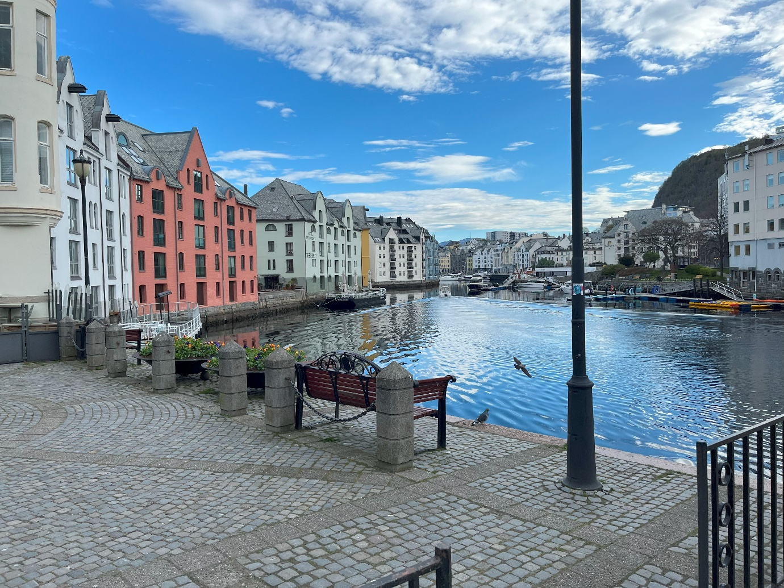
An gedyor leveras dhyn ny, in termyn eus passys an pobel a wrug dreheval an treven gans predn, mes wosa an tan brâs pan radnow brâs a’n dre a wrug lesky gans lies den, oll yw men lebmyn.
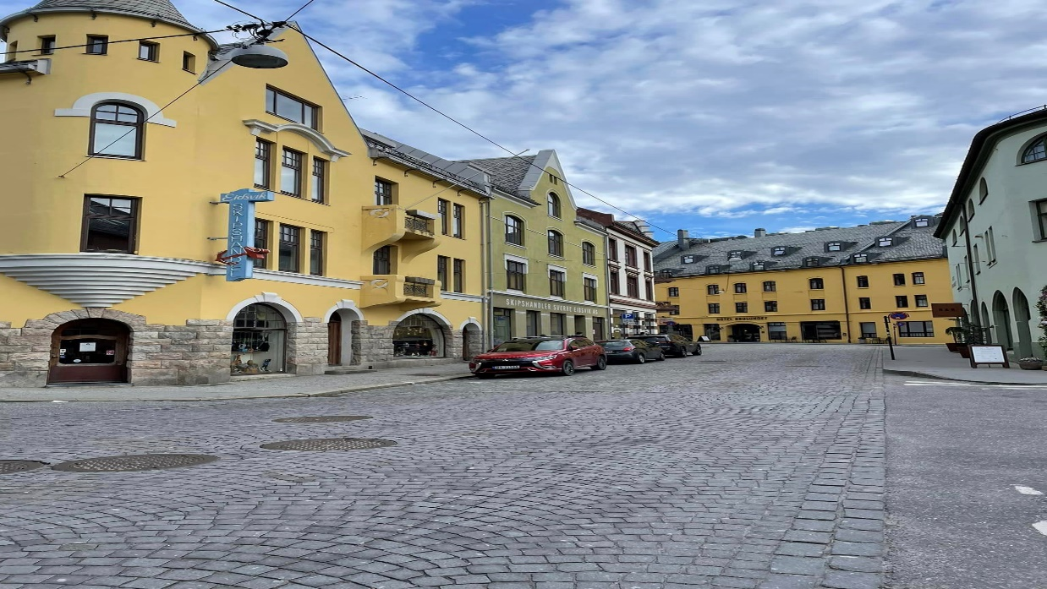
Wosa kerdh teg ny a wrug dos orth an porth, ha dheworth ena ny a ylly gweles nebes enesow dre an dowr. In porth ny a ylly gweles keybalow ha an gedyor leveras dhyn ny yma jyn tredanek dhedhans. Kerry moyha in Alesund ha adro Norgagh y’s teves jynys tredanek inwedh dre rêson tredan esa frank ena dheworth an governans wosa y a wrug gwertha asnodhow nature havel oyl ha gàs.
Pan i’n porth yth esens y gorhal corsya aral a wrug drehedhes, gorhal Alman o hy. Gorhal brâs o hy mes Iona brâssa yw hy.
Wàr’n udn cay in Alesund yma golowjy bian ha an gedyor a wrug derives dhyn ny an pobel ûsya an golowjy wàr an kensa nos wàr aga mis mel, tradycyon yw ev ena.
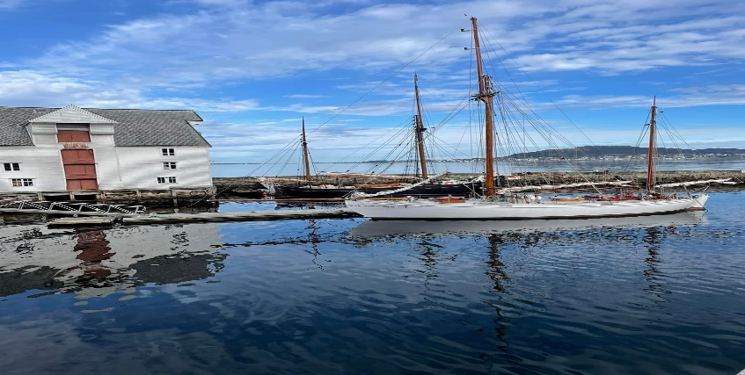
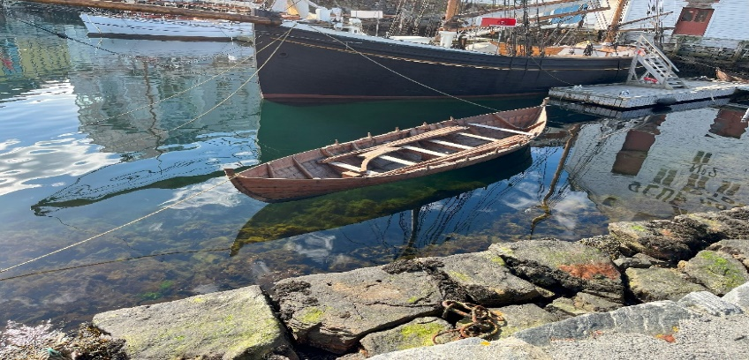
I’n porth yma pobel dheworth an gorhal wàr aga estyll rev, owth assaya dhe sevel warnodhons, mes y’s teva sport ow whelas.
Pan ow kerdhes ryb an dowr yth esen ny an gedyor a wrug dyasqwedhes dhyn ny scavel horn tobm rag pobel moy coth dhe esedh ha tobm yw hy dres an vledhen oll dre rêson an consel a’n dre provia tredan ragthy.
Wosa hedna ny a wrug kerdhes dres an dre arta ow hedhy in ostel dhe ùsya aga pryvedhyow rag nebonen gans othem dhedhans y. I’n ostel ow hothman gwelas hy olas fèst brâs ha hy a wrug derives dhybm mos ha meras. Fèst brâs o hy adro try meter uhel ha peswar pò pymp ledan.
Nessa ny a wrug kerdhes in bàn dres an dre dhe lowarth pryvya dhe meras orth an vu dre Alesund ha wosa an gedyor leveras hy “duw genes ha farwèl” dhyn ny ha pùb huny a wrug leverel “meuras ta” rag an kerdh dâ ha derivadow a les.
Wosa ny a ylly mos dhe’n plȃss aral dhe meras orth an vu dres Alesund mes esa wàr’n als hag yma crambla try cans stap ena, ytho, ny a wrug ervira dhe prena coffy ha tesen in le a ow mos hedna. Ny a wrug esetha avȇs coffyva ryb an porth dhe eva aga coffy ha meras orth an pobel ow kerdhes adro.
Esa lies den ena mes nag esa lies carr pò kert ena wàr’n fordhow. Lies den owth esedhas avȇs an coffyvaow usons y clappya, owth eva ha ow tebry warbarth an dëdh-na.
Awos ny a wrug kerdhes yn lent dres an dre dhe’n gorhal arta. Wosa agan prës boos an nos-na ny a wrug meras orth comyk in barr, hag dheworth Tewyn Por’ Lestry esa ev.
Ny a ylly gweles an gorhal corsya dheworth lies plȃss in Alesund. Avarr gordhuwher-na an gorhal a wrug mora dheworth Alesund rag Haugesund agan vysyt dewetha wàr agan corsya.
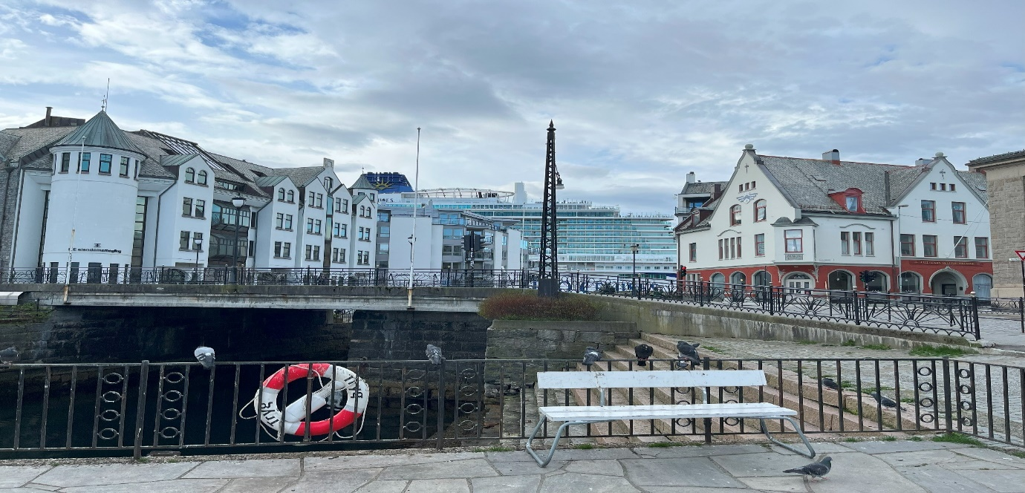
Radn whegh;
Ny a wrug drehedhes in Haugesund mytyyn avarr an mttyn nessa. Ny’agan beu neb cùssul rag an dëdh-na ytho awos haunsel ny a wrug ervira dhe gerdhes adro an dre orth agan toth.
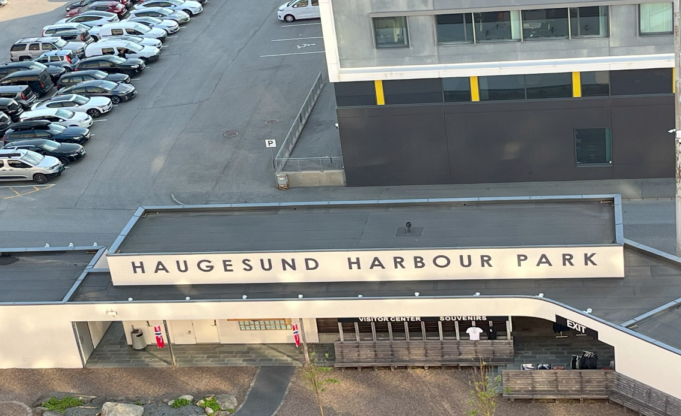
Ny a wrug mos dheworth an gorhal ha ny a wrug kerdhes tro an gresen a’n dre. Tobm ha sëgh usy an gewer an myttyn -na, ha lies den essens y ow kerdhes dhe’n dre inwedh.
Avës dhe’n dre usy pons brâs ha hir, dheworth an gresen esa vu dâ gans treven, shoppys ha coffyvaow gans bordys ha chairys avȇs. Ryb an dock gorhal corsya moy bian gans plynkednow tira dhe’n doc ha pobel in lost ow cortos dhe mora. Ny na wrug mos ena, mes ny a wrug pêsya aberth in an dre.
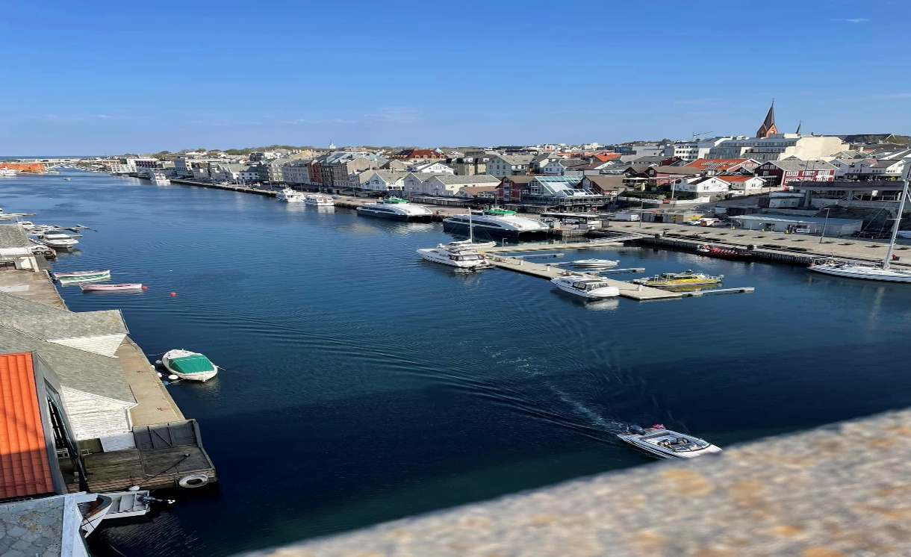
An gresen dre havel tre moyha usy hy gans shoppys, gorvarhajow, bostiow ha coffyvaow. Ny a wrug kerdhes ahës an chif-strêt rag adro milder to plȃss rag ow meras orth an vu, “An Golva” yw hanow. Ena yma delow brâs a gorour a Norgagh gans y scoos, cledha ha durblâtys, gans kern wàr hy hot ha barv brâs. An vu dheworth ena o dâ, ha ny a ylly gweles rag lies milder.
Adâl dhe’n plȃss-na yma park gans glaswels gwer, gwëdh ha scavellow gans pobel ow qwary gans aga flehes, ow redya pò owth esedhas i’n howl.
Wosa termyn cot ena ny a wrug kerdhes arta troha an gresen dre, dhe trouvya an coffyva. Nebes plassow nyns esens y egerys an dëdh-na mes ny a wrug trouvya coffyva bian gans den ha benyn Turkek perhednow. Y’agan beu udn coffy du, udn coffy gwydn ha dew trehow a tesen aval. An venyn Turkek a wrug pobas an tesen rag an coffyva. Y a wrug gwertha coffy Turkek inwedh mes ny na vydna y eva an dëdh-na. An scot rag an boos ha dewas o moy uhel agès Kernow mes aga gobrow ena ymowns y moy uhel inwedh.
Wosa aga coffy ny a wrug kerdhes adro an dre arta ha ena ny a wrug trouvya dew lymnans brâs wàr’n fosow chy a pùscador ha côk, teg èns y gans colours spladn.
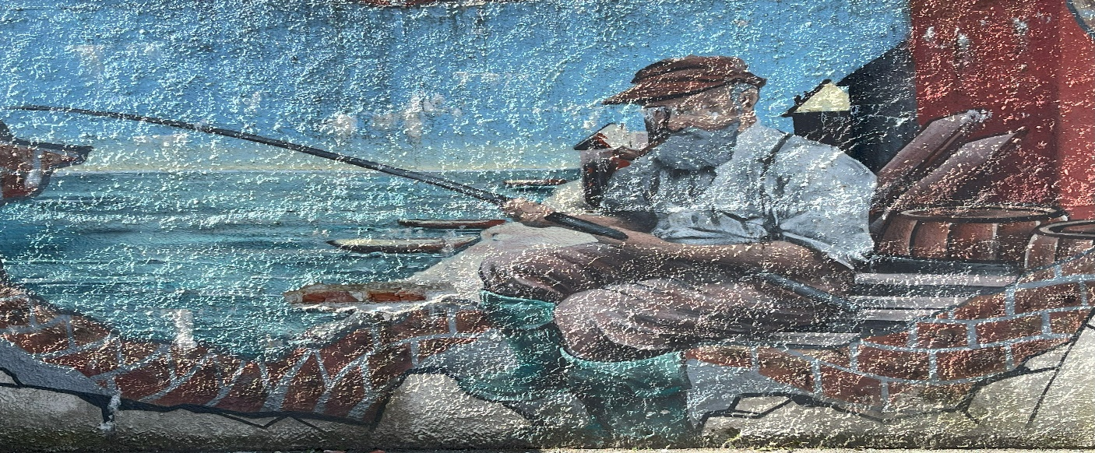
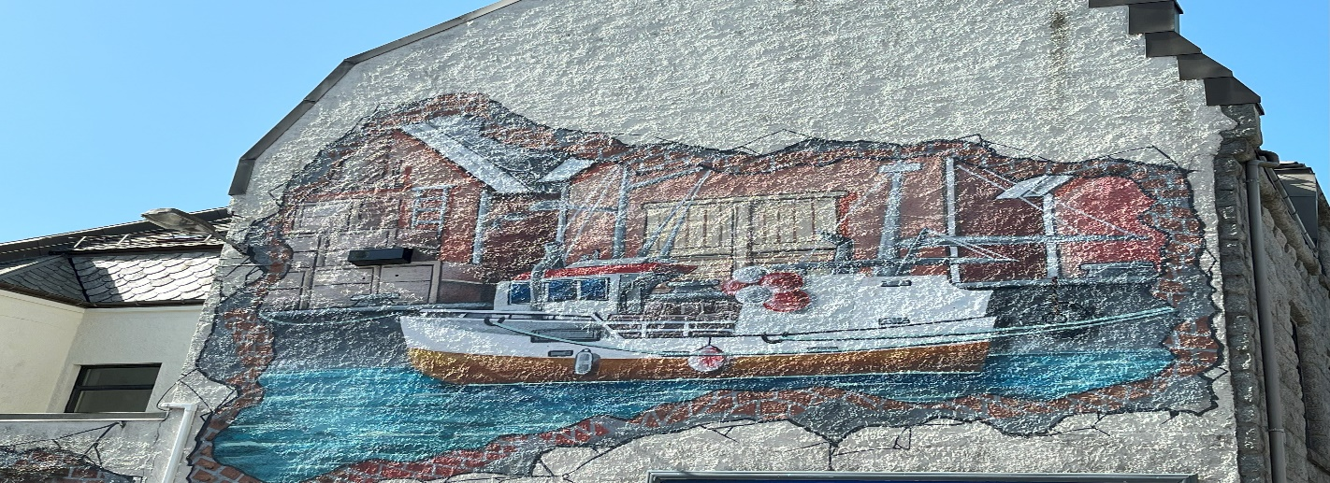
Wosa hedna ny a wrug ervira dhe dewheles dhe’n gorhal yn lent ha dysqwitha kens agan prës boos gordhuwher, agan nos dewetha in Norgagh.
Wàr agan balegva gorthhuwher-na ny a ylly meras orth lies scath ow colya dheworth an porth ha y a wrug golya ryb an gorhal ow qwevya dhe’n pobel wàr’n gorhal.
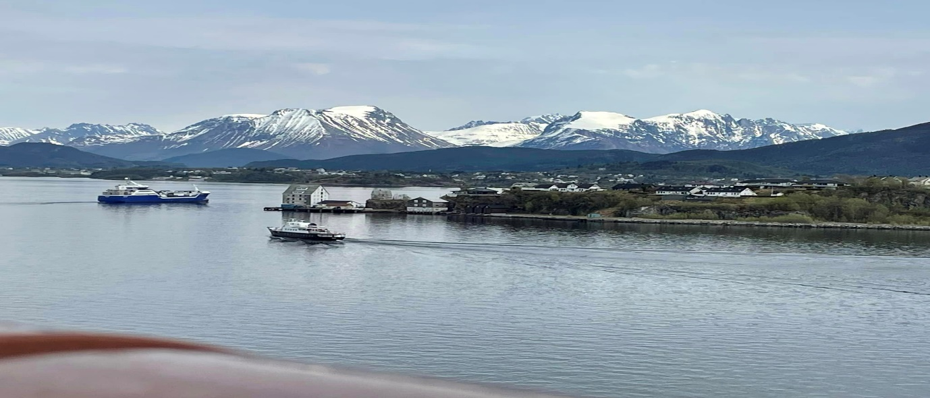
An gwyns gwadn yth esens y ha an scathow ow colya yn lent wàr’n mor yth esens y, nebes a wrug ûsya aga jynys. Pàn wàr agan balegva essen ny deg bo dewdhek scath bian ha udn scath moy brâs a wrug passya an gorhal. Esa tus wàr’n an scath moy brâs mes udn flogh yn udnyk i’n scathow bian. Essens y dheworth scol ow colya ny a wrug predery. Dydhan esa dhe meras orth an scath bian ow colya udn adrëv an aral havel heyjy baby adrëv aga mabm.
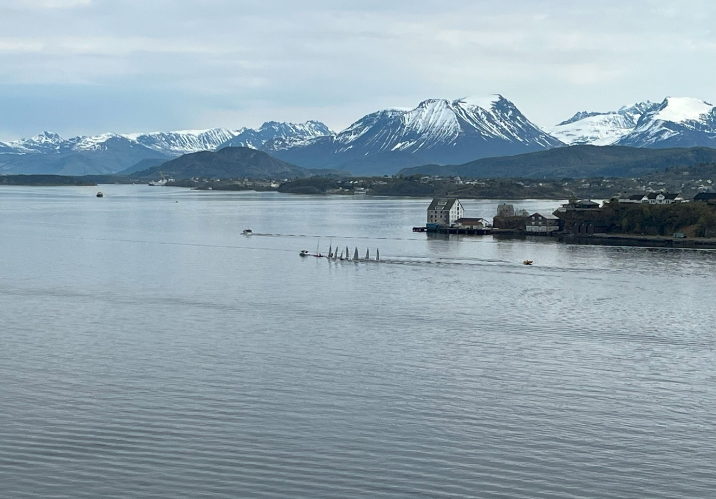
An Iona a wrug mora dheworth Haugesand an gordhuwher-na.
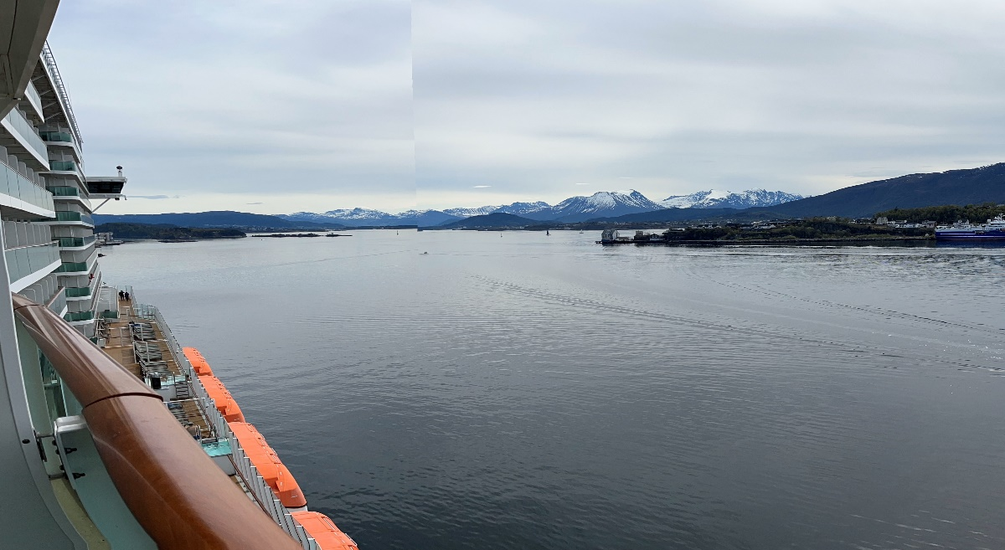
Radn seth;
Wosa ny a wrug mora dheworth Haugesund, an gorhal trailyas hy soth-wèst tro Southampton arta. Wosa ow dyberth dheworth Haugesund ny a ylly gweles an cost Norgagh rag termyn kens ow trailya tro tre arta.
An dëdh nessa an capten gorhal leveras dhyn ny yw o possybyl ny a ylly gweles “An Golowys North” an nos-na.
An dëdh-na yth esen ny wàr gorhal dëdh oll. Awos haunsel hir, ny a wrug kerdhes adro an flûr yn lent rag air fresk. Dre an seythen y’agan bo meur omassayans mes ow kerdhes wosa haunsel yw dâ dhe gôy boos ragon ny.
Esa cows wàr’n gorhal an dëdh-na mes ny a wrug goslowes orth hy rag termyn cot kens i’n seythen ha nyns o hy ow les dhyn ny soweth.
Y’agan beu dëdh teg y dhysqwithians wàr’n gorhal, ha in dohajëdh y’agan beu “Té Dohajëdh” gans té ha “Sponj Victoria”, spladn beu y.
Res o dhyn ny trùssa agan tregys dyllas dohajëdh-na ha y gorra avȇs dhe agan cabyn gordhuwher-na ha bedhons y ow cortos ragon ny an myttyn nessa wàr’n dock.
An nos-na y’agan beu gordhuwher dâ, gans nebes dewosow, boos dâ ha nebes termyn ow mera an poble wàr’n gorhal. Res o dhyn ny dyberth dheworth agan cabyn kens naw eur an myttyn nessa.
Dre an nos my a wrug checkya rag an Golowys North, saw nyns esen ny ena i’n ebron soweth.
Ny a wrug ervira dhe dyfuna avarr myttyn nessa rag haunsel kens termyn dhe dyberth dheworth Iona
Pan ny a wrug dyfuna an myttyn-na an gorhal esa hy in porth ha ow muvya yn lent tro an dock. Res o dhen ny dyberth dheworth an gorhal a naw eur, mes y’agan beu termyn rag haunsel kens hedna.
Ny a leveras “dew genes’ dhe’n gorhal adro naw eur ha wosa ow kerdhes wàr nans an plynken tira agan tregys dyllas esa ena in dadn agan nyver flûr.
Wosa hedna ny a wrug kerdhes dhe’n gorsaf dre Southampton i’n howlek warbarth. Ny a wrug gweles poble ow kerdhes tro an dock gans aga tregys dyllas dhe cachya an gorhal rag aga corsya.
An viaj tre ragon ny o êsy, dre Kèrsalek ha Kèresek dhe gorsaf Ewny Redrüdh, ha ny a wrug dos ena in dohajedh cres.
Agan corsya o fèst dâ ragon ny gans boos dâ, tyleryow teg, coweth marthys ha moya meur y vern mor plat.

Gerva
A les – interesting
Adhevîs – excellent
Alman - German
Âls - cliff
Arnowyth – modern
Asnodhow – resources
Assaya - attempt
Attês – comfortable
Awan yay - glacier
Basnet - helmet
Balegva – balcony
Baner an Unyans – union flag
Bargenys – farms
Barv - beard
Brâs-oberys – imposing
Bre – hill
Car-capel – cable car
Canel – cinnamon
Cay - pier
Checkva – security
Chif-strêt – main street
Cledha - sword
Clos – enclosure
Clôwes – feel
Côk – fishing boat
Comyk - comic
Coos - wood
Corfassy – gymnastics
Corsya – cruise
Coweth - companion
Covscrefa – register
Cowlwil – complete
Crambla - climb
Cresen – centre
Cùssul - plan
Dama – lady
Darn - piece
Degador – vehicle
Delow – statue
Derivadow – information
Derivadow – information
Dêwys - choose
Disqwitha – relax
Disqwitha – relax
Dor – ground
Dowrlam – waterfall
Dreheval - construct
Drehevyans penhans corsya – cruise terminal
Dre rêson - because
Durblâtys - armoured
Dyscudha – discover
Dydhan - amusing
Dyserth - steep
Dysqwethyans – show
Enys - island
Er y varth – surprisingly
Ervira – decide
Eskelly – wings
Estyll rev – paddle boards
Farwèl – all the best
Felshyp – crew
Flûr - deck
Fordh entra – entrance
Fos - wall
Frank – free
Fresk - fresh
Frût - fruit
Furvwir – virtual
Fusyk - lucky
Fyord – Fjord
Garanas – cranes
Gedyor – guide
Glaswels – grass
Gladn - Bank
Gnas – character
Gober - wage
Golghva – bathroom
Gorour - hero
Gorvarhas – supermarket
Govenek – hope
Gôy - digest
Govynadow - application
Grugys – belt
Gwadn - weak
Gwalanek – jumper
Gwariel - toy
Gwaryjy – theatre
Gwetyas – expect.
Gwevya - wave
Gwil powes – have a rest
Gwithty - museum
Gyttern – guitar
Hen-whedhel - legend
Hendra – antique
Heyjy - ducks
Horn - iron
In kerdh – away
In le a – instead of
Is-carga – download
Iskydnor – lift
Istory - history
Karg – cargo
Kednen – film
Kelghlyther – newsletter
Kempen – tidy
Kerdhfôn – mobile phone
Kern - horns
Kèresek – Exeter
Kèrsalek – Salisbury
Keybal – ferry
Keyfordh – tunnel
Keynsagh - Backpack
Lebmel – jump
Lesky - burn
Londya - land
Lost – queue
Lovan – rope
Lydn - lake
Lymnans - painting
Marbel – marble
Marner – sailor
Mebyl – furniture
Meneth – mountain
Meur y vern - important
Milder - mile
Mis mel - honeymoon
Môcyon – movement
Mora – put to sea
Morlu – navy
Naturek - natural
Negys - business
Nèn – ceiling
Olas - fireplace
Omassayans - exercise
Omrôlya – check-in
Ôstyas – guest
Othem - need
Pedn arâg – bow
Perhhen - owner
Pêsya – continue
Plat - flat
Plynken tira – gangplank
Plynken tirs – gangplank
Predn - wood
Prës boos - meal
Provia – provide
Pryvedhyow – toilets
Pùscador - fisherman
Rol vytel – menu
Rych - rich
Sawder – safety
Scath toth – speedboat
Scavel – bench
Scoos – shield
Scopt - bill
Sewt - suit
Skeusen – photo(graph)
Skians - knowledge
Solempnyans - celebration
Soler oyl – oil rig
Sowthan - surprise
Spladna – shine
Sport – fun
teg y dhysqwithians - relaxing
Tewyn Por’ Lestry – Newquay
Tîp - type
Todn – wave
Tôkyn – ticket
Torthen – bun
Tour – tower
Traweythyow – sometimes
Tredan - electricity
Tredanek – electrical
Trehow - slices
Tremencubmyas – passport
Treveglos - village
Treven – buildings
Tro - towards
Trog dyllas – suitcase
Trouvya - find
Trûlergh – path
Trùssa - pack
Ûla - owl
Valy - valley
War – careful
Wàr nans - down
Wharvos – event
Whelas - try
Whythra – explore
Whythra – explore
Wor’tu dyhow – to starboard

